Лабораторная работа №4

Прокси-сервер

<http://live.legendy.by:8000/legendyfm>

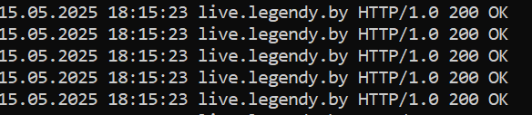

<http://example.com/>

